

**Prihodi budžeta u 2024. godini**

**Prema preliminarnim podacima, prihodi budžeta u 2024.** **godini iznosili su 2.755,1 mil. €, odnosno 37,8% procijenjenog BDP-a (7.279,7 mil. €), što je u odnosu na prethodnu godinu veće za čak 188,6 mil. € ili 7,3%. U poređenju sa planom po rebalansu prihodi budžeta su manji za 17,6 mil. € ili 0,6%.**

**Izuzimajući prihode jednokratnog karaktera, prihodi budžeta u 2024. godini u odnosu na 2023. godinu veći su za 333,8 mil. € ili 14%.**

**Posmatrano s aspekta prihoda budžeta,** finansijska situacija u Crnoj Gori je stabilna i povoljna, a rast prihoda budžeta u najvećoj mjeri je odraz rasta ekonomske aktivnosti u zemlji, kao i rasta životnog standarda stanovništva, a dominantno usljed rasta raspoloživog dohotka. Navedeno je i više nego evidentno imajući u vidu kategorije prihoda budžeta koje su u kontinuitetu ostvarivale rast tokom 2024. godine, a to su dominantno: **porez na dobit pravnih lica, porez na dohodak fizičkih lica, porez na dodatu vrijednosti, akcize, i sl.**

**Porez na dobit pravnih** ostvaren je u iznosu od 214,0 mil. €, što je za čak 62,7 mil. € ili 41,4% veće u odnosu na 2023. godinui 8,3 mil. € ili 4% veće u odnosu na plan po rebalansu.

**Porez na dohodak fizičkih lica** ostvaren je u iznosu od 88,2 mil. €, što predstavlja značajan rast od 21,7 mil. € ili 32,7% u odnosu na 2023. godinu i 1,5 mil. € ili 1,8% u odnosu na plan po rebalansu.

**Doprinosi** su ostvareni u iznosu od 584,7 mil. € što je za 9,0 mil. € ili 1,6% veće u odnosu na 2023. godinu i neznatno manje u odnosu na plan po rebalansu, i to za 0,7 mil. €, ili 0,1%. Prema preliminarnim podacima, na nivou godine realizacija prihoda budžeta po osnovu doprinosa za penzijsko invalidsko osiguranje (PIO) manja je u odnosu na rebalansom planirane za 7,0 mil. €, pri čemu je realizacija prihoda budžeta po ovom osnovu u pojedinim mjesecima predstavljala samo dinamiku odstupanja u smislu vremena naplate, što pokazuju i preliminarni podaci o naplati doprinosa za PIO u januaru 2025. godine.

**Porez na dodatu vrijednost** u 2024. godini ostvaren je u iznosu od 1.222,6 mil. €, što je za čak 163,3 mil. € ili 15,4% veće u odnosu na 2023. godinu i 23,0 mil. € ili 1,9% veće u odnosu na plan po rebalansu. **Izrazito snažno ostvarenje prihoda od PDV-a rezultat je dinamičnog ekonomskog rasta, kao i smanjenja sive ekonomije na tržištu.**

Prihodi budžeta od **akciza** iznosili su 368,6 mil. €, što predstavlja rast od 45,5 mil. € ili 14,1% u odnosu na 2023. godinu i 2,8 mil. € ili 0,8% u odnosu na rebalansom planirane. Najveći doprinos rastu akciza u 2024. godini zabilježen je, kao i obično, kod:

- akcize na mineralna ulja i njihove derivate, i to u iznosu od 198,4 mil. €, što je za 19,3 mil. € ili 10,8% veće u odnosu na isti period prethodne godine;

- akcize na duvan i duvanske proizvode, i to u iznosu od 119,2 mil. €, što je za 18,9 mil. € ili 18,9% veće u odnosu na isti period prethodne godine.

**Neophodno je napomenuti da su prihodi budžeta po osnovu akcize na duvan i duvanske proizvode premašili cjelokupnu prošlogodišnju naplatu već u oktobru mjesecu.** Naime, u 2024. godini evidentiran je rast prometa cigareta od 8,3% ili za oko 93,8 tone u poređenju sa prethodnom godinom, dok je kod bezdimnih duvanskih proizvoda zabilježen rast prometa bezdimnih duvanskih proizvoda za oko 23,6% ili za 1.536.412 paklice bezdimnih duvanskih proizvoda. Navedeno je, između ostalog i rezultat suzbijanja nepravilnosti i sive ekonomije na tržištu duvana.

Sa druge strane, **ostali prihodi** realizovani su u iznosu od 91,5 mil. €, što je u odnosu na prethodnu godinu manje za 90,2 mil. ili 49,6%. Takođe, u posmatranom periodu, **ostali prihodi** manji su u odnosu na rebalansom planirane za 30,4 mil. € ili 24,9% dominantno usljed nižeg ostvarenja kategorije prihoda od kapitala. Ovdje je važno napomenuti da se EPCG obratila dopisom Ministarstvu finansija molbom za saglasnost da se zahtjev za isplatu dividende razmotri tokom 2026. godine zbog izazovnog perioda koji slijedi zbog zastoja Termoelektrane radi rekonstrukcije u trajanju od 8 mjeseci, iako je 2023. godina završena pozitivnim rezultatom. Manja realizacija kategorije ostalih prihoda budžeta u odnosu na prethodnu godinu, rezultat je značajnog iznosa jednokratnih prihoda u 2023. godini.

**Uporedni pregled jednokratnih prihoda u periodu januar-decembar:**

|  |  |  |
| --- | --- | --- |
| **Jednokratni prihodi** | **Januar – decembar 2023** | **Januar – decembar 2024** |
| Ekonomsko državljanstvo | **68.2** | **22.50** |
| Dodjela radio – 5G frekvencije | **8.84** |  |
| Direktna budžetska podrška za energetsku efikasnost | **27.00** |  |
| Prihod po osnovu zakupa zemljista Lustica bay | **5.28** |  |
| Ministarstvo rada – povraćaj po zahtjevu |  | **8.45** |
| Prekid hedžing aranžmana iz 2021. godine | **59.87** |  |
| Dividenda – preduzeća u većinskom vlasništvu države | **11.61** | **4.71** |
| **Ukupno** | **180.8** | **35.65** |

**Prihodi budžeta samo u decembru mjesecu 2024. godine iznosili su 257,3 mil. €, što je u odnosu na isti mjesec prethodne godine veće, i to za 3,5 mil. € ili 1,4%. U poređenju sa planom po rebalansu za decembar mjesec, prihodi budžeta su manji za 25,2 mil. € ili 8,9%.** Prihodi budžeta u odnosu na plan po rebalansu manji su usljed nižeg ostvarenja doprinosa za PIO usljed pomenute dinamike naplate ove kategorije prihoda, kao i usljed nižeg ostvarenja donacija, gdje je u pitanju samo vremenska dinamika isplate po osnovu predfinansiranja u okviru Plana rasta, što se može očekivati u već u prvim mjesecima 2025. godine.

**Izdaci budžeta u 2024. godini**

**Izdaci budžeta za period januar – decembar** ove godine iznosili su 2.986,0 mil. € ili 41,0% procijenjenog BDP-a. U odnosu na isti period prethodne godine, izdaci su veći 430,5 mil. €, ili 16,8% i najveće odstupanje je kod izdvajanja za isplatu prava iz oblasti penzijskog i invalidskog osiguranja dominantno zbog povećanja minimalne penzije, transfera institucijama i značajnije kod institucija javnog zdravlja, kao i rasta izdvajanja za bruto zarade (usvajanje granskih kolektivnih ugovora kojima su povećane zarade zaposlenih u javnom sektoru u 2023. godini). U odnosu na plan ove godine, izdaci su manji za 22,1 mil. € ili 0,7%, i odraz su dinamike pristizanja obaveza u ovom periodu.

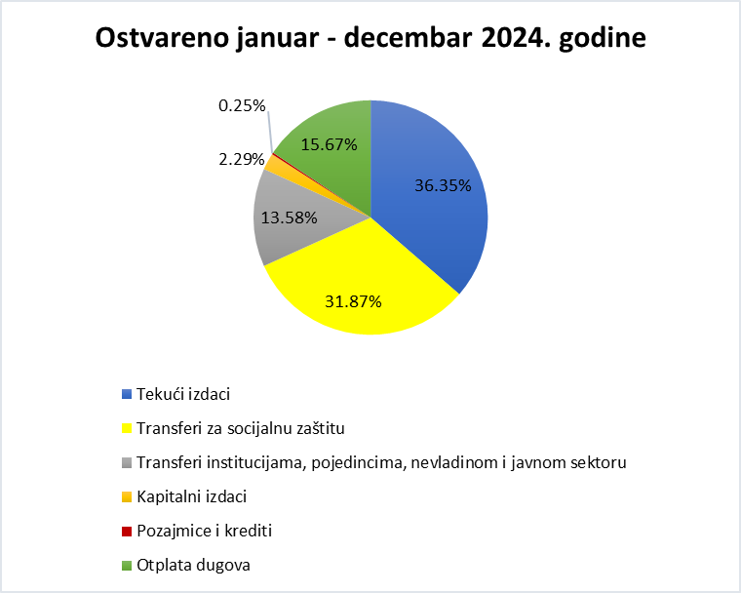

Tekući izdaci u tekućem budžetu u posmatranom periodu ostvareni su u iznosu od 1.149,75 mil. €, što predstavlja 96,7% plana, i veće ostvarenje je dominantno zabilježeno kod kamata na poziciji Kamate nerezidentima, kao i subvencija za proizvodnju i pružanje usluga dominantno kod Ministarstva poljoprivrede, šumarstva i vodoprivrede, dok je manje ostvarenje zabilježeno dominantno kod rashoda za materijal i ostalih izdataka.

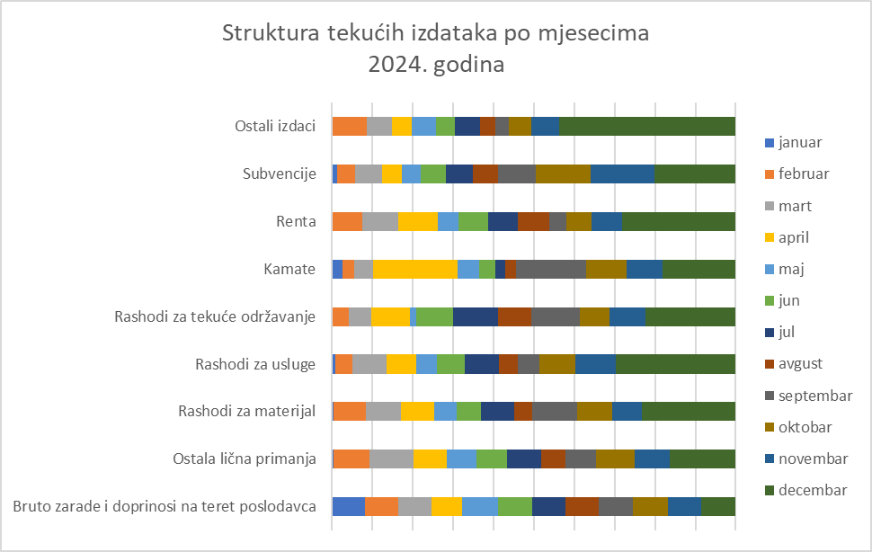

**Transferi za socijalnu zaštitu** ostareni su u iznosu od 1.008,23 mil. € što predstavlja ostvarenje 100,1% plana i u odnosu na isti period prethodne godine veći su za 183,34 mil. € ili 22,2%. Veće ostvarenje zabilježeno je dominantno na poziciji sredstva za tehnološke viškove kod Fonda rada. **Transferi institucijama, pojedincima, nevladinom i javnom sektoru iznosili** su 429,41 mil. € i veći su od plana za 9,58 mil. € ili 2,3%. Najznačajnije odstupanje je dominantno ostalih transfera na poziciji transfera opštinama kod Ministarstva finansija.

**Kapitalni budžet**, koji uključuje budžetske pozicije kapitalnih izdataka, kao i pojedine pozicije u okviru rashoda za usluge i druge pozicije, realizovan je u iznosu od 251,17 mil. €, što predstavlja 106,0% plana kapitalnog budžeta za ovaj period. U odnosu na isti period prethodne godine, njegovo ostvarenje je veće za 62,15 mil. € ili 32,9%.

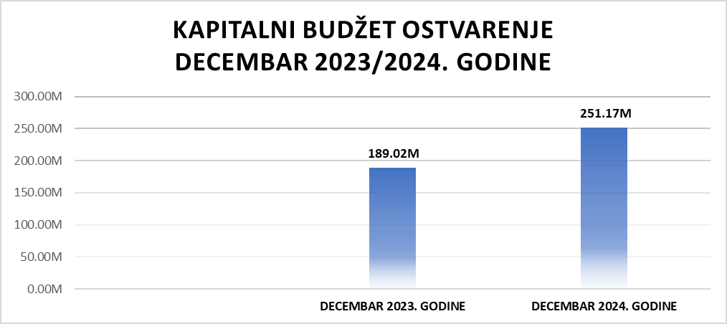

**Posmatrajući decembar mjesec**, izdaci iznose 488,6 mil. € i veći su za 179,1 mil. € ili 57,9% od plana. Odstupanje od plana se dominantno odnosi na veće ostvarenje na skoro svim pozicijama Tekućih izdataka koji su ostvareni u iznosu od 158,02 mil. € ili 133,8% plana, zatim Transfera institucijama, pojedincima, nevladinom i javnom sektoru u iznosu od 48,54 mil. € više u odnosu na plan, rezerve u iznosu od 14,98 mil. € više u odnosu na plan i sl.

Kod Tekućih izdataka izdvaja se veće ostvarenje u odnosu na plan kod rashoda za usluge koje su ostvarene u iznosu od 19,91 mil. € što je 204,3% veće u odnosu na plan dominantno na poziciji Bankarske usluge i negativne kursne razlike kod Ministarstva finansija i kod rente dominantno za potrebe zakupa objekata kod Ministarstva vanjskih poslova koja je ostvarena u iznosu od 3,92 mil. € što je za 212,9% veće u odnosu na plan. Takođe, nešto veće ostvarenje u odnosu na plan je zabilježeno i kod Transfera za socijalnu zaštitu koji su ostvareni u iznosu od 93,26 mil. € što je 7,4% veće u odnosu na plan dominantno kod sredstava za tehnološke viškove kod Fonda rada. Veće ostvarenje zabilježeno je i kod Transfera institucijama, pojedincima, nevladinom i javnom sektoru koji su ostvareni u iznosu od 86,07 mil. € ili 129,3% više u odnosu na plan dominantno ostalih transfera na poziciji transfera opštinama kod Ministarstva finansija. Rezerva je ostvarena u iznosu od 25,37 mil. € odnosno 144,2% više u odnosu na plan pri čemu se ističe obezbjeđivanje sredstava za otpočinjanje postupka eksproprijacije nepokretnosti u zahvatu Faze II Aerodroma Tivat na lokalitetima KO Đuraševići i KO Mrčevac u iznosu od 11 mil. €, namirenje potraživanja iz rada i po osnovu rada za sve preostale radnike privrednog društva „Radoje Dakić“ AD – u stečaju koja nijesu izmirena u dosadašnjem toku stečajnog postupka u iznosu od 7,79 mil. € i sl.

Kapitalni budžet u decembru mjesecu ostvaren je na niovu od 93,91 mil. € što predstavlja 225,9% plana i u odnosu na decembar prethodne godine njegovo ostvarenje je veće za 33,37 mil. € ili 35,5%.

**Uzimajući u obzir ostvarene prihode i rashode, u posmatranom periodu ostvaren je deficit budžeta u iznosu od 230,9 mil. €, odnosno na nivou od 3,2% procijenjenog BDP-a, što je za 4.5 mil € niže ostvarenje od planiranog. Takođe, u istom periodu ostvaren je suficit tekuće potrošnje u iznosu od 49,9 mil. €, što je u poređenju sa planom, koji predviđa ostvarenje suficita tekuće potrošnje od 34,3 mil. €, za 15,5 mil. € veći od plana. Ostvarenje suficita tekuće potrošnje predstavlja ispunjavanje kriterijuma fiskalne odgovornosti, odnosno tzv. zlatnog fiskalnog pravila koje definiše da** **nivo tekućih izdataka i transfera treba da bude niži od tekućih prihoda i donacija, odnosno da se država zadužila isključivo samo za potrebe finansiranja kapitalnih projekata i otplate duga. U decembru mjesecu ostvaren je deficit budžeta u iznosu od 231,3 mil €.**